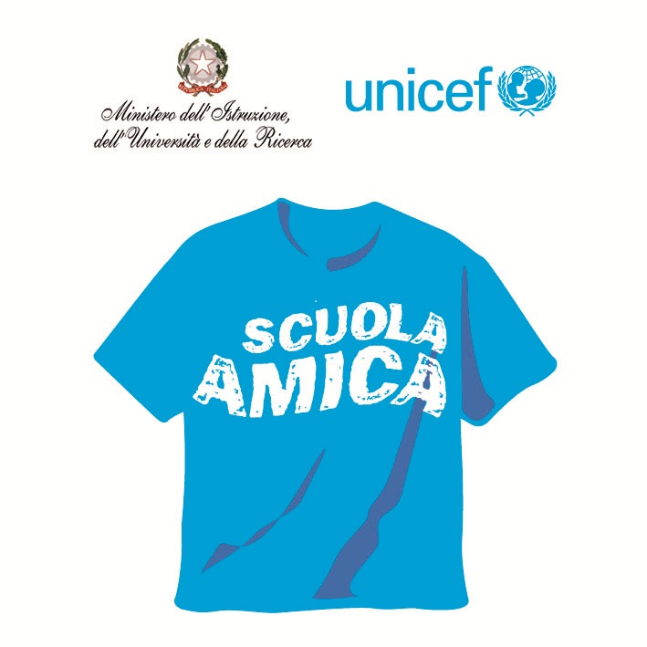



ISTITUTO COMPRENSIVO "CARLO COLLODI"
e-mail: loic81500r@istruzione.it P.E.C.: loic81500r@pec.istruzione.it Tel. e fax 0371/90030

Gentili Genitori e Alunni,

saremo lieti di farvi conoscere le linee generali dell'Offerta formativa che intendiamo proporre per il prossimo anno scolastico e di fornirvi le informazioni essenziali sulle modalità organizzative del nostro Istituto Comprensivo, in occasione dell'incontro di presentazione della Scuola Secondaria di I Grado che avrà luogo

SABATO 17 DICEMBRE

Presso la Scuola Secondaria dell'I.C.Collodi, Viale Monte Grappa

DALLE ORE 10.00 ALLE ORE 12.00

E' un'occasione importante per poter conoscere dall'interno la vita e l'organizzazione della scuola, incontrare i docenti e le persone che vi operano.
Vi aspettiamo numerosi.
Cordiali saluti.
Il Dirigente Scolastico
Prof. Enrico Pallotta


